Δίκτυα Υπολογιστών: Εργαστηριακή Άσκηση 3
Packet Tracer
ΘΕΟΔΩΡΑ ΔΟΡΙΖΑ , Π20244
Μέρος 1ο:
Βήμα 1:
Ανοίγουμε τον packet tracer
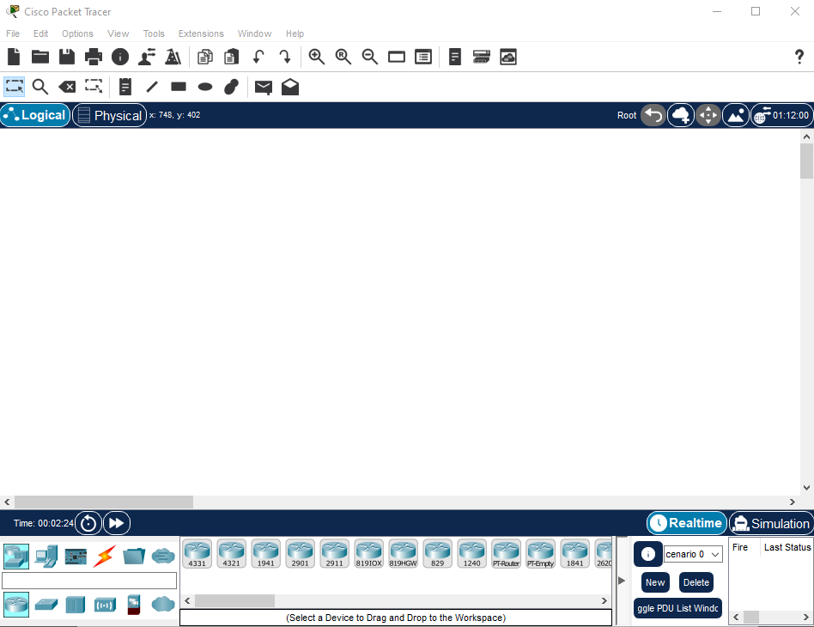
Βήμα 2:
Βρίσκουμε τις κατάλληλες συσκευές
Router (δρομολογητής)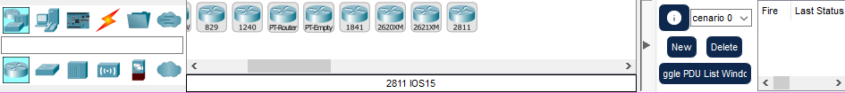
Switch (μεταγωγός)
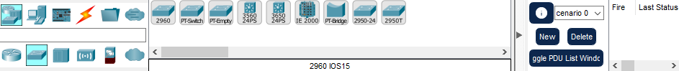
Hub (συγκεντρωτής)
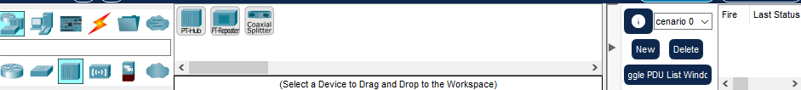
Βήμα 3:
Τοποθετούμε τέσσερις κόμβους Generic
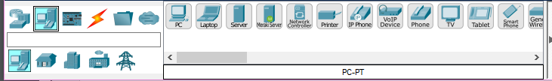
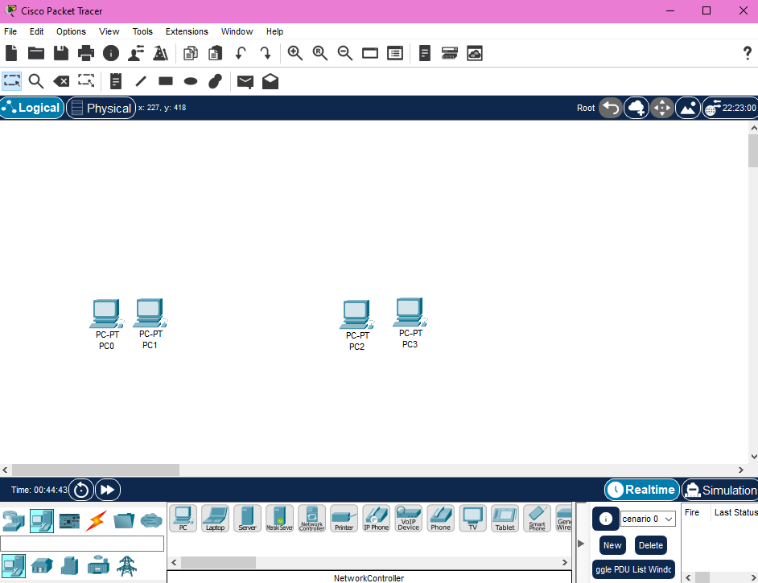
Βήμα 4:
Προσθέτουμε 1 hub και 1 switch
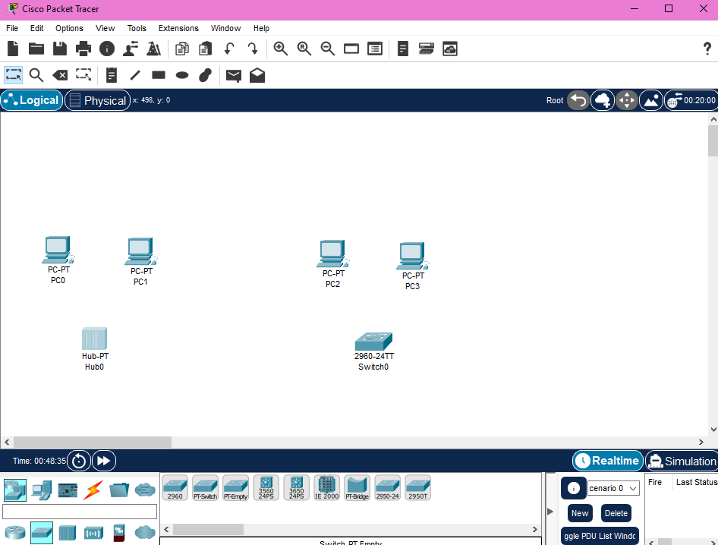
Βήμα 5:
Δημιουργούμε τις απαραίτητες συνδέσεις μεταξύ hub και υπολογιστών αλλά και switch και υπολογιστών με καλώδιο Straight-through.
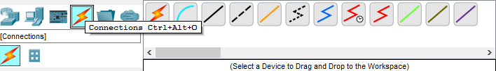
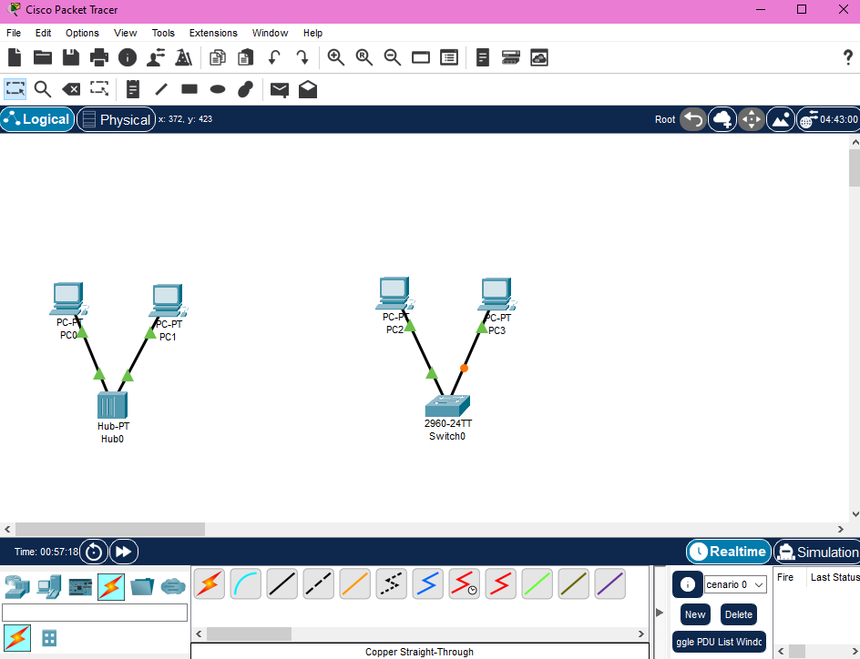
Βήμα 5:
Δημιουργούμε τις συνδέσεις προσθέτοντας τις διευθύνσεις IP που μας δίνονται και τις μάσκες δικτύου.
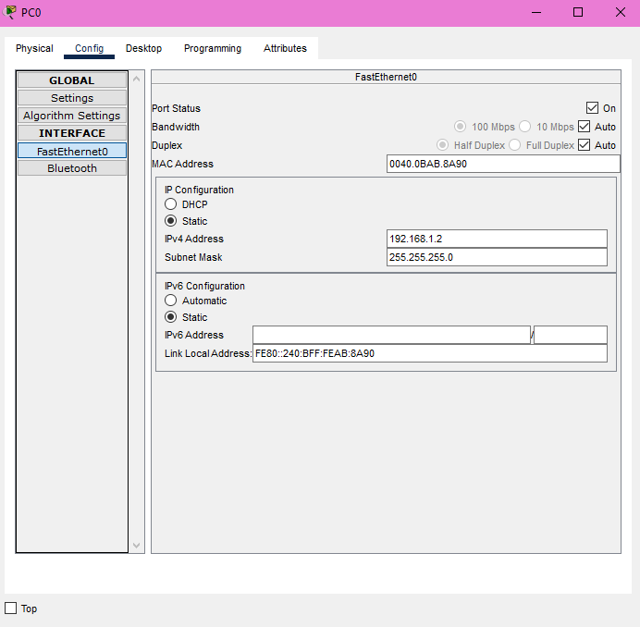
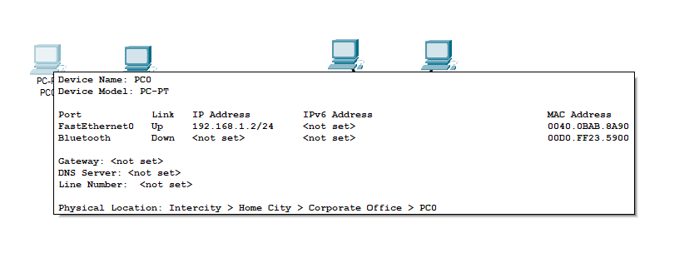
Επαναλαμβάνουμε και για τους υπόλοιπους υπολογιστές
Βήμα 6:
Συνδέουμε hub και switch με Copper Cross -Over καλώδιο
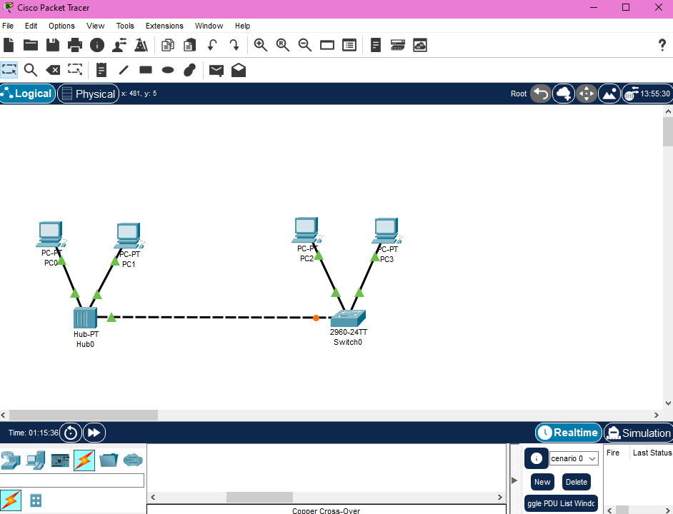
Βήμα 7:
Επιβεβαίωση συνδεσιμότητας σε κατάσταση πραγματικού χρόνου
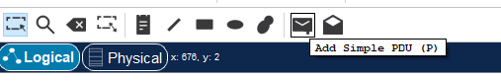
Ξεκινάμε δοκιμάζοντας από τον PC0 στον PC1
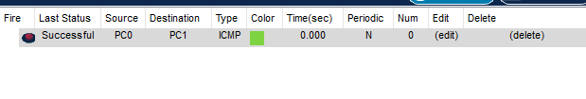
Επαναλαμβάνουμε για όλους τους πιθανούς συνδυασμούς
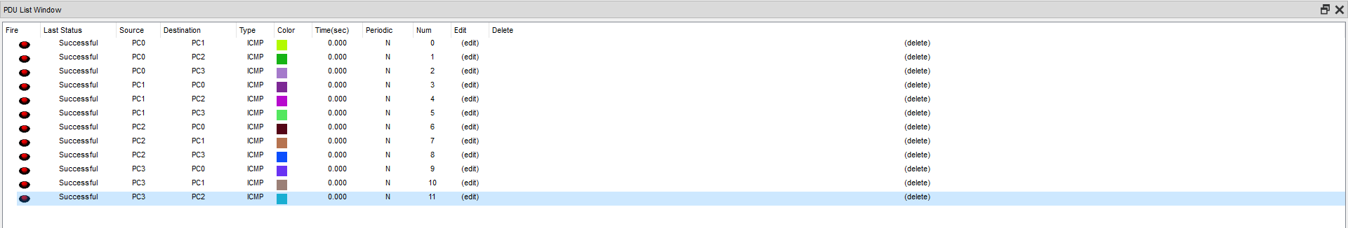
Βήμα 8:
Επιλέγουμε Simulation mode
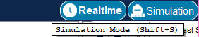
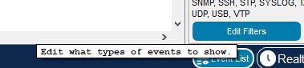
Επιλέγουμε μόνο το ICMP φίλτρο
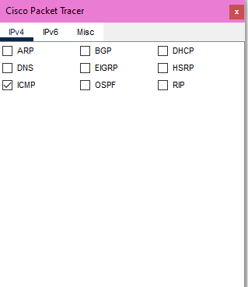
Στέλνουμε την πακετάρα
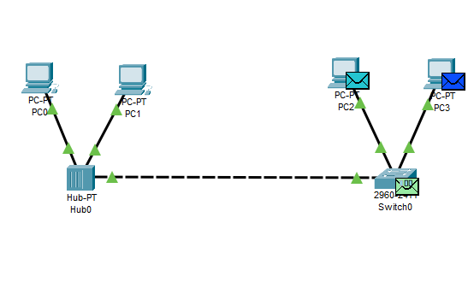
Τα αποτελέσματα που εμφανίστηκαν:
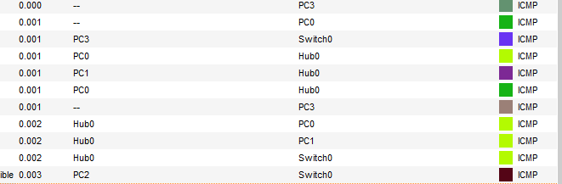
Ερωτήσεις
1. Το πρώτο ping από το PC3 αποστέλλεται και στο PC2 αλλά στα υπόλοιπα όχι διότι υπάρχει σύγκρουση μεταξύ των frame.
2. Το hub λαμβάνει ταυτόχρονα frames από 2 συσκευές με αποτέλεσμα να υπάρχει σύγκρουση. Τα frames συγκρούονται και το hub τα επαναλαμβάνει σε όσες συσκευές είναι συνδεδεμένο (PC0,PC1) όπου μόλις φτάσουν καταστρέφονται. Οι συσκευές PC2 και PC3 δεν είναι συνδεδεμένες με το hub, για αυτό δεν λαμβάνουν τα πακέτα.
3. Ενεργεί το πρωτόκολλο ICMP , ανήκει στο Layer 3.
Μέρος 2ο:
Βήμα 1ο
Τοποθετούμε τις συσκευές και βάζουμε τα αντίστοιχα ονόματα
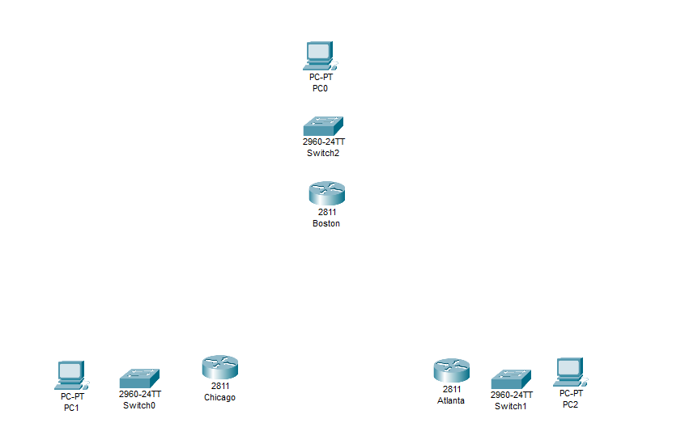
Βήμα 2ο
Ακολουθούμε τα βήματα της εκφώνησης
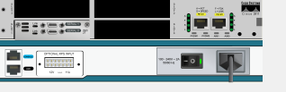
Βήμα 3ο
Συνδέουμε τους υπολογιστές με το αντίστοιχο switch και το switch με το αντίστοιχο router, με καλώδιο Copper Straight-Through.
Συνδέουμε τους δρομολογητές μεταξύ τους με καλώδιο Serial DCE
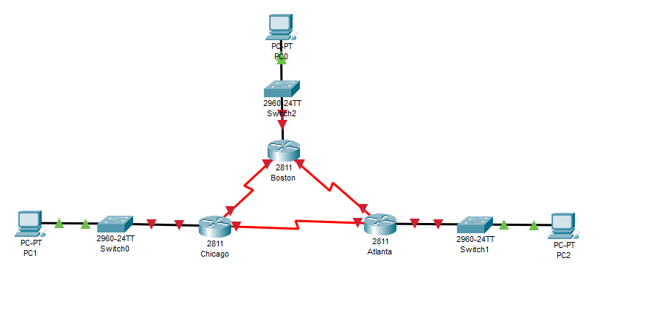
Βήμα 5ο
Δίνουμε τις διευθύνσεις που μας δίνονται στις συσκευές.
Ξεκινάμε με τους hosts
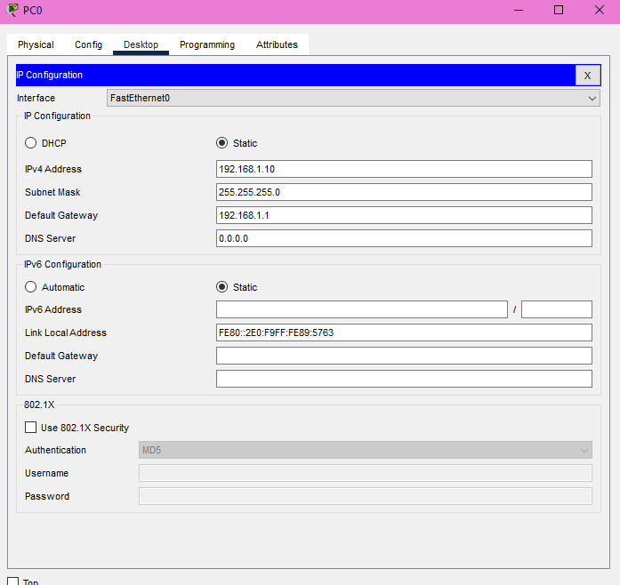Επαναλαμβάνουμε την διαδικασία για PC1 και PC2
Συνεχίζουμε με τους δρομολογητές
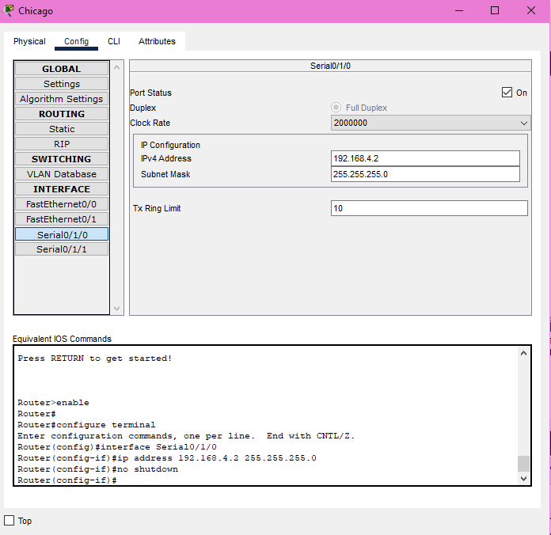
Επαναλαμβάνουμε για δρομολογητές Boston και Atlanda
Οι συνδέσεις είναι πλεον ενεργές
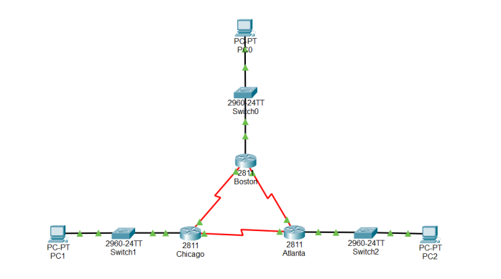
Ελέγχουμε τις συνδέσεις από κάθε host στο Default gateway αλλά και μεταξύ γειτονικών δρομολογητών:
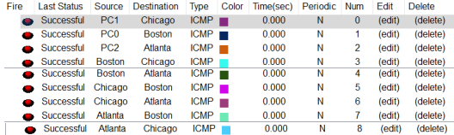
Βήμα 6ο
Χρησιμοποιώντας τις οδηγίες, δημιουργούμε το routing table στους δρομολογητές
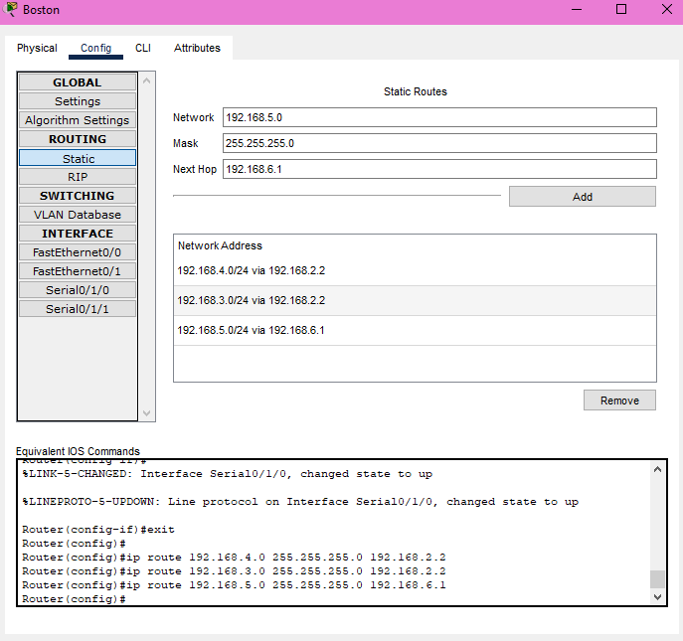
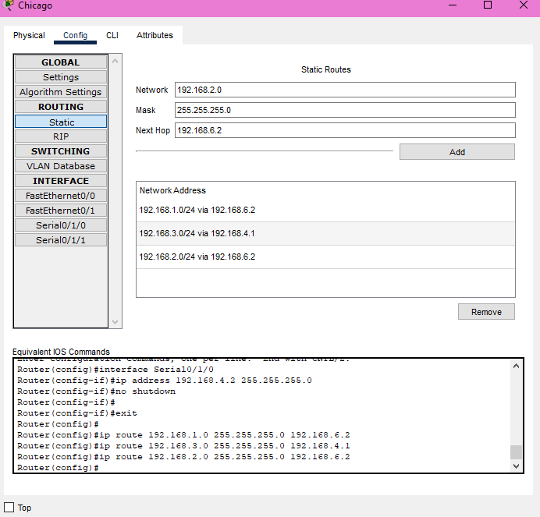
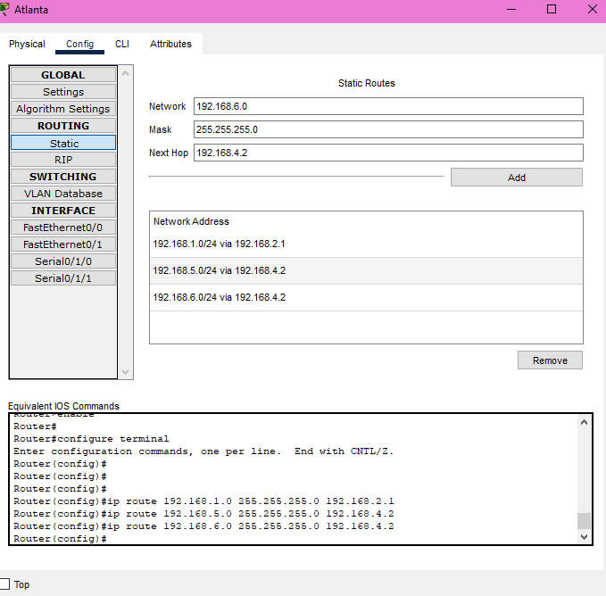
Εκτελώντας την εντολή ping στους υπολογιστές έχουμε τα παρακάτω αποτελέσματα
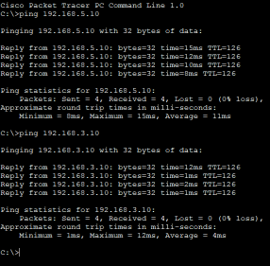 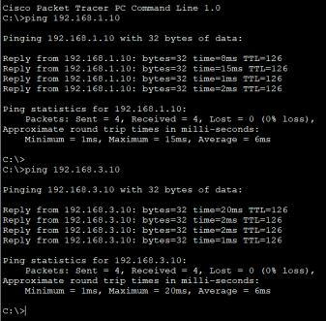 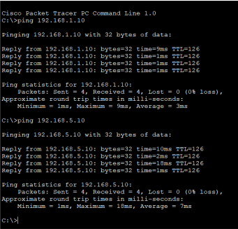
Βήμα 7ο
Σε όλους τους δρομολογητές αφαιρούμε τις IP στο static routing table
Στην συνέχεια, στο RIP, προσθέτουμε τα δίκτυα που είναι συνδεδεμένα
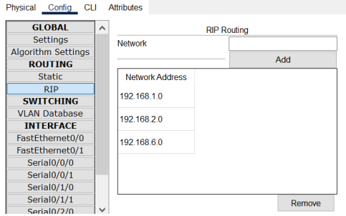
Επαναλαμβάνουμε για κάθε δρομολογητή
Τέλος ,κάνουμε ping από κάθε υπολογιστή στους υπόλοιπους
